**Жүйріктен жүйрік озар жарысқанда**

Бүгінде облыс, аудан, мектеп жүйесінде балалардың білімін, біліктілігін танытар көптеген мүмкіндіктер жасалуда. Соның бірі күзгі демалыс кезінде ұйымдастырылған облыстық өзге ұлт өкілдері арасында өткізілген «Тіл дарын» сайысы. Аталған сайысқа Аршалы ауданынан 6 оқушы қатысса, оның бесеуі Новоалександров орта мектебінің оқушылары. Біздің мектептен 2- сынып оқушысы Исаева Гюнай «Менің шежірем» (жетекшісі Идрисова Гүлбағлан Қартанбекқызы) номинациясы бойынша өз ата-бабалары жөнінде мәлімет жинап қорғады. 4-сынып оқушысы Малыхина Анфиса «Менің шағын Отаным» (жетекшісі Жиенбаева Бағдат Мальгаждаровна) номинациясында Жібек жолы ауылының құрылуынан бастап бүгінгі күнгі гүлденген елді мекенге айналуына дейінгі аралыққа шолу жасады. Сонау тарих қойнауына сіңген 1889 жылдан бергі ауылдың тыныс – тіршілігі жөнінде көнекөз тұрғындар мен көне басылымдардан жинақтаған материалдары оқушының ерінбей еңбектенгенін көрсетеді. 6-сынып оқушысы Майер Алина «Қазақ халқының салт – дәстүрлері. Бесік.» (жетекшісі Нұрғалиева Назгүл Құснетденовна) номинациясы бойынша бесіктің қыр – сырымен, жасалу жолы, пайдасы туралы қызықтыра айтуы тыңдаушылардың көңілінен шықты. 8-сынып оқушысы Дильман Наташа «Қазақ халқының музыкалық өнері» тақырыбы бойынша (жетекшісі Жусупова Маржан Болатовна) өзінің орындаушылық өнерін қорғаған тақырыбымен ұштастырып, Абайдың «Көзімнің қарасы» әнін орындап, әділқазылардың құлақ құрышын қандырды.

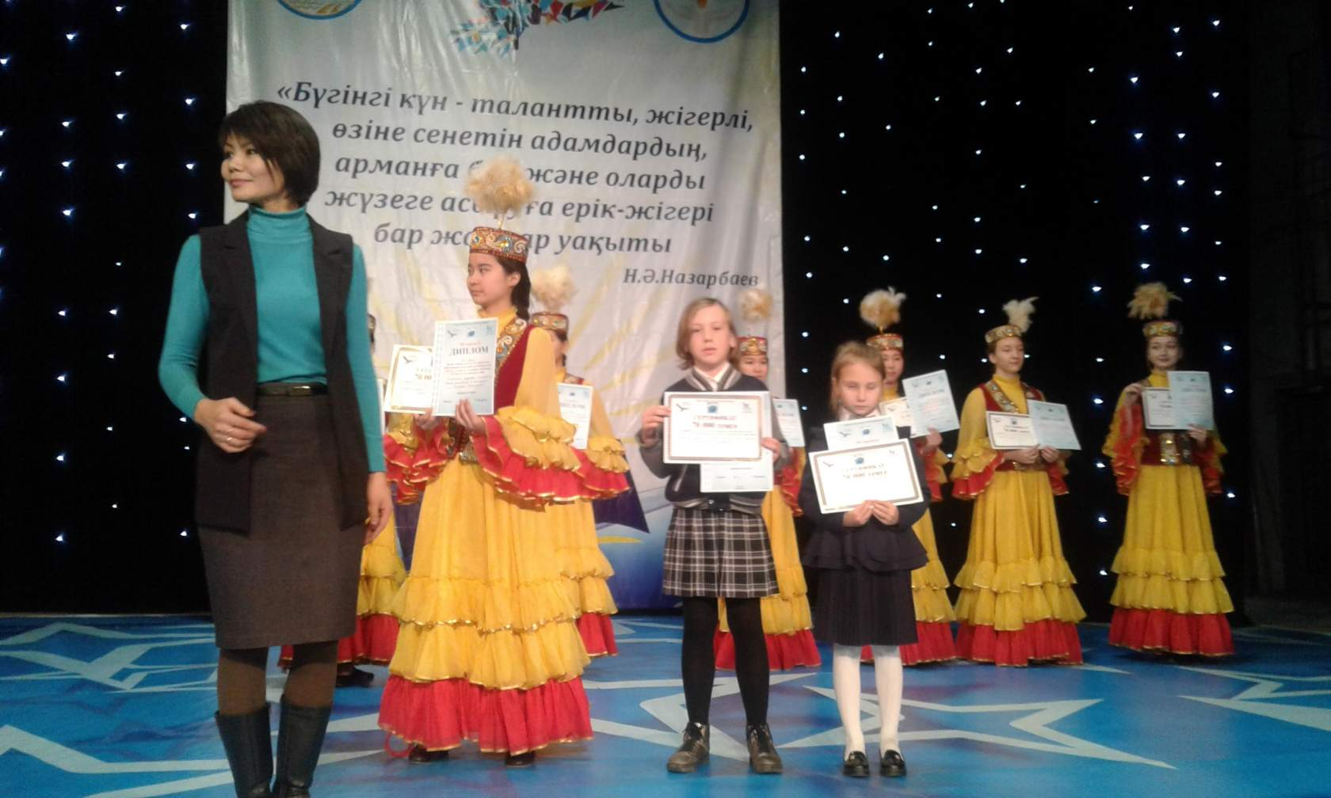

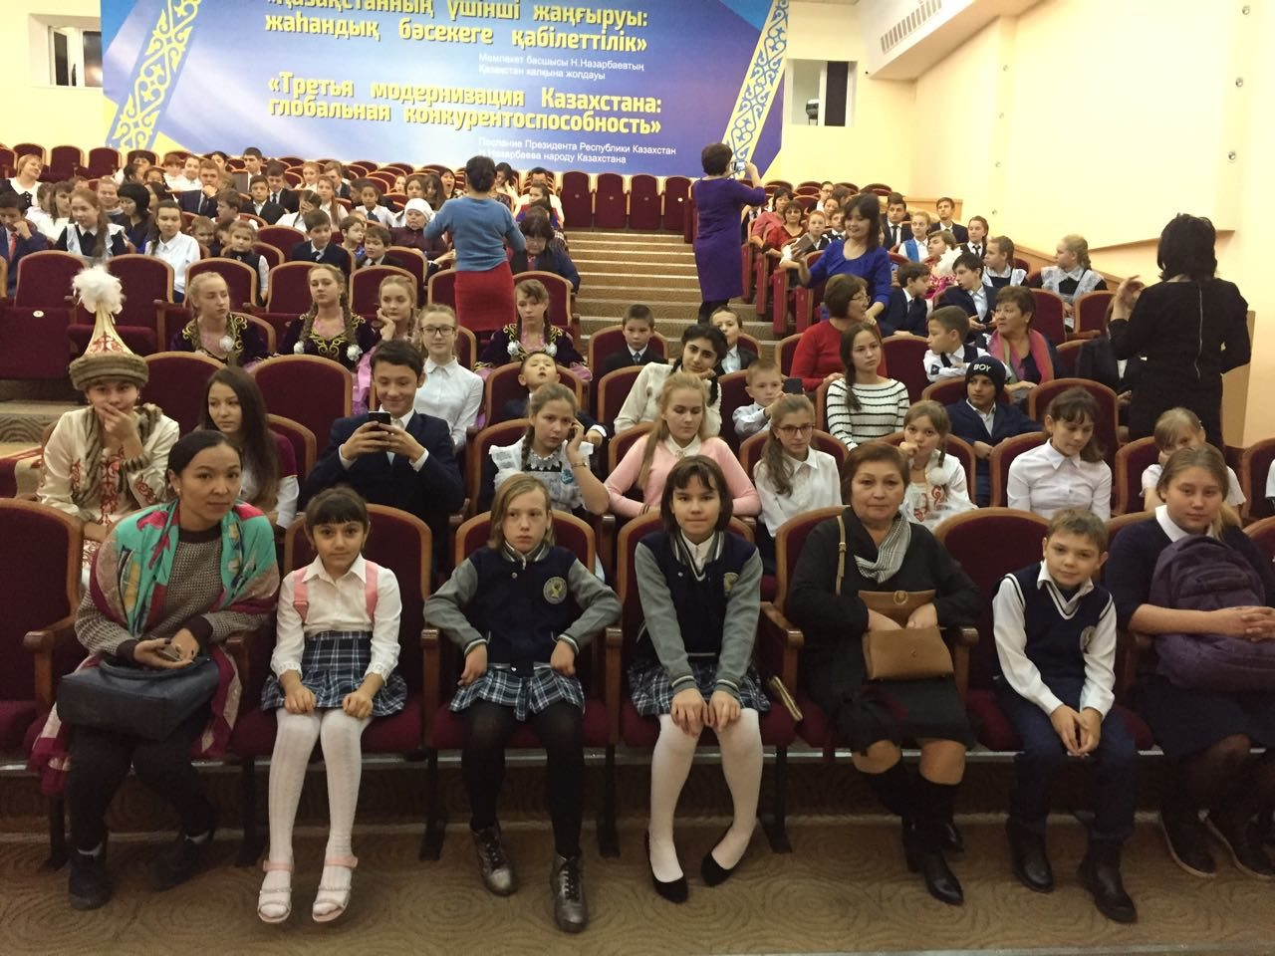

Жалпы сайыс қорытындысында Новоалександров орта мектебінің төрт оқушысы жеңіспен оралды. Екі екінші орын, екі үшінші орын иеленіп, қаржылай сыйлыққа ие болып қайтты. Бұл – мектеп ұжымының үлкен табысы. «Табыс – 10 пайыз талант пен 90 пайыз тынымсыз еңбектен тұрады» десек, бұл қазақ тілі мен әдебиеті пән мұғалімдері еңбегінің жемісі екені айтпаса да түсінікті.